附件1
省级优秀教师
暨浙江省高校优秀教师
推荐表

候选人： | 王焕平
专业技术职务： | 教 授
所在学校： | 中国计量大学
通讯地址： | 杭州下沙学源街258号
联系电话： | 0571-87676175
申请日期： | 2016年5月30日

2016年

填 表 说 明

1. 本表用钢笔填写，也可直接打印，不要以剪贴代填。字迹要求清楚、工整。
2. 申请人填写的内容，所在学校负责审核。所填内容必须真实、可靠。
3.论文及论著一栏中，所填论文或著作须已在正式刊物上刊出或正式出版，截止时间是2016年5月30日。
4. 如表格篇幅不够，可另附纸。
5. 佐证材料附后。佐证材料第一页为目录，总页码不超过50页。
一、推荐人基本情况
姓 名 |  | 王焕平 |  |  | 出生  年月 |  | 1976.03 |  |  | 性别 | 男 |  | 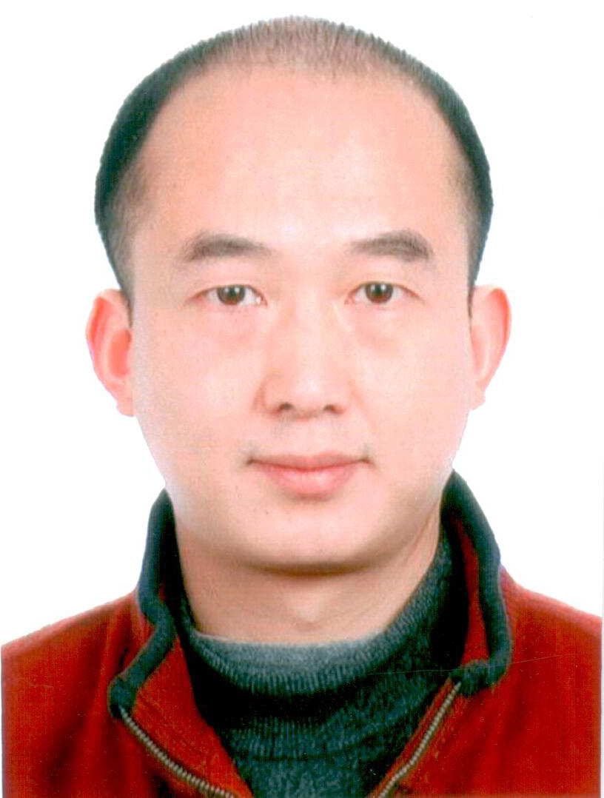
政治面貌 |  | 农工党员 |  |  | 民 族 |  | 汉族
参加工作  时间 |  | 2007.06 |  |  | 高校  教龄 |  | 9年 |  | 是否  “双师” |  | 否
最后学历  （学位） |  | 博士 |  |  | 授予  单位 |  | 浙江大学 |  |  |  | 授予时间 |  | 2007年6月
专业技术职务 |  |  | 教授 |  |  |  | 党政职务 |  |  |  | 功能材料系主任
固定电话 |  |  | 0571-87676175 |  |  |  | 移动电话 |  |  |  | 13116740262
传 真 |  |  | 0571-86875608 |  |  |  | 电子信箱 |  |  |  | wanghuanping@cjlu.edu.cn
所在工作单位  （院、系、所、实验室、中心） |  |  |  |  |  | 中国计量大学（材料科学与工程学院）
联系地址、邮编 |  |  |  | 杭州市下沙学源街258号中国计量大学材料学院（310018）
个人简历 | 起止年月 |  |  | 地点 |  |  |  | 学习、工作单位 |  |  |  | 任职
个人简历 | 1995.9-1999.6  1999.7-2000.8  2000.9-2001.12  2002.9-2004.6  2004.9-2007.6  2007.6-2009.11  2009.11-2014.11  2014.11-现在 |  |  | 陕西省西安市  广东省东莞市  广东省深圳市  浙江省杭州市  浙江省杭州市  浙江省杭州市  浙江省杭州市  浙江省杭州市 |  |  |  | 西安理工大学  秦人金属科技公司  深圳昂纳晶体公司  浙江大学  浙江大学  中国计量学院  中国计量学院  中国计量大学 |  |  |  | 本科生  主管  工程师  硕士生  博士生  讲师  副教授  教授
二、主要教学经历（近5年）
学年 | 主讲课程名称 | 讲授学时 | 授课班级名称 | 总人数 | 教学业绩考核 | 学评教
2015-2016 | 材料科学基础  功能材料导论 | 64  16 | 14功能  15功能 | 61  68 | 合格 | 98.0  1/44
2014-2015 | 材料科学基础  功能材料导论 | 64  16 | 13功能  14功能 | 69  72 | 合格 | 97.5  4/42
2013-2014 | 材料科学基础  材料科学基础  功能材料导论 | 64  64  16 | 12材料  12化学  13功能 | 78  62  78 | A/优秀 | 94.9  5/34
2012-2013 | 材料科学基础  材料科学基础  功能材料导论 | 64  64  16 | 11材料  11化学  12功能 | 108  78  73 | A/优秀 | 96.0  5/26
2011-2012 | 材料科学基础  材料科学基础 | 64  64 | 10材料  10化学 | 107  74 | A/优秀 | 96.7  2/25
注：学评教填写分数及排名，排名表示为n/N，N为总人数，n为排名。

三、培养、指导学生经历及其业绩（近5年）
学年 | 培养、指导学生形式 | 成果/业绩
2015-2016 | 指导本科生参加浙江省第十届“挑战杯·奥康”大学生创业计划竞赛“杭州海森普科技有限公司” | 获得浙江省挑战杯银奖
2015-2016 | 指导本科生完成国家级大学生创新项目“Co与Al离子取代对CaMgSi₂O₆烧结性能与微波介电性能的影响” | 完成国家级大学生创新项目  发明专利2项、EI论文2篇
2015-2016 | 指导本科生完成浙江省大学生科技创新项目“氧化铝基多孔陶瓷膜的制备与性能研究” | 完成浙江省大学生创新项目  实用新型专利3项
2015-2016 | 李明辉, 陈航宇, 张宁月, 王焕平, 徐时清, 雷若姗, 李银艳. 一种超细多孔硅酸钙陶瓷膜的制备方法. 申请号201610014543.8 | 本科生第一发明人  申请国家发明专利
2015-2016 | 陈航宇, 邹丹娜, 廖丽雯, 吴义涛, 王焕平, 徐时清. 一种制备氧化铝基多孔陶瓷膜的方法. 申请号201610014544.2 | 本科生第一发明人  申请国家发明专利
2015-2016 | 汤雨诗, 马晓飞, 李登豪, 王焕平, 雷若姗, 杨清华, 徐时清. V₂O₅与Al₂O₃复合改性CaSiO₃陶瓷的烧结性能与微波介电性能[J]. 复合材料学报, 2016, 33(2): 366-372 | 本科生第一作者  发表EI收录论文
2015-2016 | 陈雅倩, 马晓飞, 汤雨诗, 王焕平, 徐时清. Ca(Mg_{1-x}Co_{x})Si₂O₆陶瓷的烧结性能与微波介电性能研究[J]. 硅酸盐学报, 2015, 43(9): 1214-1219 | 本科生第一作者  发表EI收录论文
2015-2016 | 卢玉洁, 高任, 王焕平, 徐时清, 张军杰, 黄立辉, 华有杰. 一种测量玻璃纤维拉伸强度的夹具. 专利号ZL 201521081266.X | 本科生第一发明人  获得实用新型专利授权
2015-2016 | 乔鹏, 朱钦塨, 王焕平, 徐时清, 邓德刚, 赵士龙, 叶任广. 一种测量玻璃抗压强度的装置. 专利号ZL 201521073603.0 | 本科生第一发明人  获得实用新型专利授权
2015-2016 | 陈航宇, 邹丹娜, 赵益福, 王焕平, 徐时清. 一种连续式污水净化器. 专利号ZL 201520955451.0 | 本科生第一发明人  获得实用新型专利授权
2015-2016 | 邹丹娜, 陈航宇, 廖丽雯, 王焕平, 徐时清. 一种可拆式防雾霾口罩. 专利号ZL 201520964050.1 | 本科生第一发明人  获得实用新型专利授权
2015-2016 | 陈航宇, 邹丹娜, 吴义涛, 王焕平, 徐时清. 一种便携手压式污水净化器. 专利号ZL 201520955368.3 | 本科生第一发明人  获得实用新型专利授权
2014-2015 | 指导本科生参加浙江省第十四届“挑战杯-创智下沙”大学生课外学术科技作品竞赛“氧化物改性透辉石陶瓷的烧结性能与微波介电性能研究” | 获得浙江省挑战杯三等奖
2014-2015 | 陈雅倩, 王焕平, 徐时清, 李登豪, 汤雨诗, 杨清华. 一种低介电常数微波介质陶瓷粉体及其制备方法. 专利号ZL 201410694280.0 | 本科生第一发明人  获得国家发明专利授权
2014-2015 | 汤雨诗, 王焕平, 李登豪, 徐时清, 杨清华, 陈雅倩. 一种具有较低烧结温度的低介电常数微波介质陶瓷及其制备方法. 专利号ZL 201410694346.6 | 本科生第一发明人  获得国家发明专利授权
2014-2015 | 每学年指导1-2人研究生硕士学位论文 | 15届毕业研究生李登豪获得国家奖学金、校优秀硕士论文
2014-2015 | 指导11级学生的课外科技，以及7人的本科毕业设计，并指导考研面试中的科研实践 | 2人获得本科优秀论文  5人考上研究生
2013-2014 | 指导本科生参加浙江省第九届挑战杯“泰嘉”大学生创业计划竞赛“杭州凯诺义齿材料公司” | 获得浙江省挑战杯二等奖
2013-2014 | 指导学生完成浙江省大学生科技成果推广项目“全瓷牙用氧化锆瓷块的开发及产业化” | 完成浙江省大学生推广项目  授权发明专利2项、论文2篇
2013-2014 | 指导本科生完成中国计量学院第十七届学生科研计划项目“Ca(Co, Al)(Si, Al)₂O₆新型微波介质陶瓷的制备与性能研究” | 完成校学生科研计划项目
2013-2014 | 指导本科生完成中国计量学院第十七届学生科研计划项目“氮化铝陶瓷的降温烧结及热传导性能研究” | 完成校学生科研计划项目
2013-2014 | 指导10级学生的课外科技，以及6人的本科毕业设计，并指导考研面试中的科研实践 | 2人获得本科优秀论文  2人考上研究生
2012-2013 | 指导本科生参加浙江省第十三届“挑战杯”海天雄镇大学生课外学术科技作品竞赛“二氧化锆全瓷牙的设计与制备” | 获得浙江省挑战杯二等奖
2012-2013 | 王焕平, 刘丹, 谢红艳, 王建武. 一种钇稳定纳米二氧化锆粉体的制备方法. 专利号ZL 201210332480.2 | 本科生第二发明人（导师第一）获得国家发明专利授权
2012-2013 | 指导本科生参加第八届挑战杯“复星”中国大学生创业计划竞赛“杭州赛科尔摩擦材料公司” | 获得挑战杯全国金奖
2012-2013 | 指导本科生完成国家级大学生创新创业项目“杭州凯诺新材料有限责任公司创业策划书” | 完成国家级大学生创业项目  获得挑战杯全国金奖
2012-2013 | Li Minggang, Shi Yingxi, Wang Huanping, Zhao Shilong, Huang Lihui, Xu Shiqing. Sintering behavior and microwave dielectric properties of Ba₂Ti₉O₂₀ ceramics by sol-gel method [J]. Rare Metal Materials and Engineering, 2012, 41(S3): 560-563. | 本科生第一作者  发表SCI收录论文
2012-2013 | Miao Kai, Cao Jiameng, Xu Shiqing, Wang Huanping, Jia Guohua, Deng Degang, Hua Youjie. Microwave dielectric properties of MgTiO₃ ceramics prepared by sol-gel method from different size particles [J]. Rare Metal Materials and Engineering, 2012, 41(S3): 548-551. | 本科生第一作者  发表SCI收录论文
2011-2012 | 指导本科生课外科技活动并申请国外研究生（冯思乔留学英国、孙博与杨文意留学加拿大） | 本科生以优秀的科研能力进入英国伯明翰大学攻读硕士
2011-2012 | Huanping Wang, Siqiao Feng, Wenyi Yang, hongping Ma, Guohua Jia and Shiqing Xu. Sintering behavior and dielectric properties of Al₂O₃ ceramics with CaMgSi₂O₆ addition. [J]. Journal of the ceramic society of Japan 120(7) 268-271 2012. | 本科生第二作者（导师第一）  发表SCI收录论文
2011-2012 | 指导08级学生的课外科技，以及10人的本科毕业设计，并指导考研与出国面试中的科研实践 | 6人考上国内研究生  3人出国攻读研究生
2011-2012 | 指导本科生参加浙江省第八届“挑战杯”美丽家大学生创业计划竞赛“浙江西子摩擦材料公司” | 获得浙江省挑战杯特等奖
2011-2012 | 指导学生完成浙江省大学生科技成果推广项目“全瓷牙用高温铸瓷包埋材料的开发” | 完成浙江省大学生推广项目  授权发明专利2项、论文1篇

四、第一作者发表论文、论著/教材等情况（不超过5项）
论文（著）题目/教材名称 | 期刊名称、卷次/出版社 | 发表时间 | 影响因子
1. 材料科学基础（教材） | 上海交通大学出版社 | 2015.12 | 主编
2. Sintering behavior and microwave dielectric properties of CaMgSi₂O₆ ceramics with Al₂O₃ addition | Materials Research Bulletin, 2014 (54): 66-72 | 2014.04 | 2.288
3. Low Temperature Sintering and Microwave Dielectric Properties of CaSiO₃-Al₂O₃ Ceramics for LTCC Applications | Ceramics international, 2014 40(3): 3895-3902 | 2014.04 | 2.605
4. Influence of yttrium dopant on the synthesis of ultrafine AlN powders by CRN route from a sol-gel low temperature combustion precursor | Advanced Powder Technology, 2014 (25): 450-456. | 2014.03 | 2.638
5. Sintering Behavior and Microwave Dielectric Properties of a New Low-permittivity Ceramic System Ca(Mg_{1-x}Al_{x})(Si_{1-x/2}Al_{x/2})₂O₆ | Ceramics international, 2014 40(2): 3333-3339. | 2014.02 | 2.605

五、主持课题、科研项目情况（不超过5项）
汇  总 | 近五年主持 项国家级科研项目；主持 5 项省部级科研项目。
汇  总 | 近五年获奖成果共 1 项；其中：国家级 项，省部级 1 项。
汇  总 | 近五年总到款科研经费： 167 万，其中纵向 122 万，横向 45 万。
主持课题情况 | 项目名称 | 项目来源和类别 | 金额(万元) | 成果形式
主持课题情况 | 1. 《材料科学基础》课堂教学改革探讨与实践 | 浙江省课堂教学改革项目 | 2.00 | 教案、PPT、  教学资料
主持课题情况 | 2. 大功率LED用高热导率氮化铝陶瓷基座与封装关键技术的开发 | 浙江省优先主题重点工业项目 | 60.00 | 论文、专利、  产品
主持课题情况 | 3. 稀土掺杂氧化镧钇透明陶瓷的原位制备及中红外激光性能与机理研究 | 浙江省自然科学基金重点项目 | 38.00 | 论文、专利
主持课题情况 | 4. 基于背光源3用LED陶瓷基座的设计与制备（2010R50016-14） | 浙江省科技创新团队子项目 | 12.00 | 论文、专利、  产品
主持课题情况 | 5. 硅酸盐陶瓷的结构、介电性能及其低温烧结研究 | 浙江省科技创新团队子项目 | 10.00 | 论文、专利

六、所获荣誉、育人等获奖情况（不超过5项）
所获荣誉名称/成果的项目名称 | 成果类别和等级 | 授予单位 | 授予  时间 | 本人(指导)排名
1. 浙江省“151人才工程”第二层次培养人员 | 省部级 | 浙江省151人才工程联席会议办公室 | 2012.12 | 1/1
2. 2012年第八届“挑战杯”中国大学生创业计划竞赛（指导学生） | 国家级/金奖 | 共青团中央中国教育部 | 2012.11 | 1/3
3. 浙江省“三育人”先进个人 | 省部级 | 浙江省教育工会 | 2014.9 | 1/1
4. 浙江省第八届“挑战杯”美丽家大学生创业计划竞赛（指导学生） | 省部级/特等奖 | 共青团浙江省委/浙江省教育厅 | 2012.5 | 1/3
5. 浙江省科学技术奖（陶瓷增强环保型摩擦材料关键技术开发及产业化） | 省部级/二等奖 | 浙江省人民政府 | 2011.12 | 2/9

七、个人总结（不超过1500字）
以学生为中心，在课堂教学、实践教学、课外竞赛、学生生活以及思想动态等方面尽心尽职指导学生、培养学生，特别是在科研与本科生培养的有机结合上进行了有益探索；同时积极做好科研工作和社会服务，具体工作总结如下：
（1）积极从事课堂教学的改革探讨。将主讲的《材料科学基础》建设成材料学院的第一门校级重点建设课程，以及第一门校级精品课程，并积极从事“大班上课小班讨论”授课方式的改革探讨；根据学生情况，编写并出版了适合本校学生并配合教学改革的《材料科学基础》教材。先后承担了2013年浙江省课堂教学改革项目“《材料科学基础》课堂教学的改革探索与实践”、2012年校教改课题“《材料科学基础1》大班上课小班讨论的改革与实践”，以及2011年校教改课题“材料专业大学生本科毕业设计与课外科技活动有机结合的探索与实践”。近三年学生对《材料科学基础》的生评教平均成绩超过98分。重点参与的《材料类大学生创新能力培养体系建设与研究》获得中国计量学院2012年高等教育教学成果奖一等奖、《新材料计量特色人才培养研究与实践》获得中国计量学院2014年高等教育教学成果奖一等奖。
（2）注重课堂教学与课外实践教学的有机结合。近年来以第一导师身份指导国家级大学生创新创业项目2项、浙江省大学生科技创新项目1项、浙江省大学生推广项目2项，以及校科研训练项目多项。指导的本科生以第1作者身份发表SCI/EI收录论文6篇、参与论文12篇；指导的本科生以第一发明人申请国家发明专利4项（已获授权2项）、获授权实用新型6项、参与授权发明专利10余项。通过本硕创新以及课外科技实践活动，近5年指导的本科学生一共有13人考上研究生，另有4人出国深造。
（3）积极指导本科学生的课外竞赛。以第一指导教师身份指导的学生分别获得2012年第八届“挑战杯”复星中国大学生创业计划竞赛金奖、2012年浙江省第八届“挑战杯”大学生创业计划竞赛特等奖、2011年浙江省第十二届“挑战杯”大学生课外学术科技作品竞赛二等奖、2013年浙江省第十三届“挑战杯”大学生课外学术科技作品竞赛二等奖、2014年浙江省第九届“挑战杯”大学生创业计划竞赛二等奖、2015年浙江省第十四届“挑战杯”大学生课外学术科技作品竞赛三等奖、2016年浙江省第十届“挑战杯”大学生创业计划竞赛银奖。
（4）注重与学生心灵的沟通。负责了与部分心理问题学生的结对，特别是解决06级有暴力倾向并付诸行动同学的思想难题上起到重要作用，成为材料学院内部学生思想教育工作的典范；同时担任08级班主任，在2012年考研时班上36人有13人升为研究生、出国就读研究生3人，就业率100%，获2012年校“优秀班主任”。
（5）积极从事科学研究。近5年承担省部级项目5项，其中浙江省科技厅重大专项1项、浙江省自然科学基金重点项目1项，到校科研经费167万元，第一作者/通讯作者发表SCI/EI收录论文22篇、获得国家授权发明专利13项，相关科研成果获得浙江省科学技术奖二等奖1项，并于2012年立项为浙江省“151人才工程”第二层次培养人员。
（6）积极进行社会服务。努力为相关企业解决技术难题，近5年到校横向经费45万元。通过与浦江万赛摩擦材料有限公司合作，开发出具有自主知识产权的新型陶瓷增强环保型摩擦材料，产品先后通过美国AMECA、欧盟E-MARK认证，市场遍及欧美、中东、东南亚等多个国家和地区，在宝马、奔驰、奥迪、大众、本田、丰田等车型上得到广泛应用。通过与浙江生辉照明有限公司、浙江亿米光电科技有限公司合作，基于自主研发的荧光粉和散热陶瓷，结合芯片立体发光特点和倒装芯片工艺，发明了一种360度全角度立体发光的LED新型封装结构及制备技术，解决了光效低、光衰大、发光角度小、发光不均匀、散热差等关键技术难题，相关产品通过美国UL、欧盟CE和ROHS、香港LCMP、中国CQC和CNAS及NQA认证，远销50多个国家和地区，近三年累计销售24.99亿元、利税1.69亿元、出口创汇3.28亿美元，取得重大的科学价值和显著的社会经济效益。
（7）注重个人能力的提升。先后获得2011年校第十二届青年教师讲课比赛一等奖、2010年校青年园丁、2009-2010学年校教师教学优秀奖、2012年度校教师教学优秀奖、2013年度校教师教学优秀奖、2012年校第三届教坛新秀、2012年校三育人先进个人、2012年度校创新与实践活动优秀指导教师、2012年校大学生创业计划竞赛优秀指导教师、2013年挑战杯课外学术科技作品竞赛优秀指导教师、2015年校大学生创业计划竞赛优秀指导教师、2014年获得浙江省三育人先进个人等荣誉称号，并获2014年中国计量学院第六届“我最喜爱的老师-启迪心智奖”。

个人签名：
年 月 日
八、推荐、评审意见
推荐学校  意见 | （说明：校内各单位请在此栏填写推荐意见报学校研究，各单位需对申请人材料进行审核并对其真实性负责。）  负责人（签字） ：  （公章）  年 月 日
专家组  意见 | 评审组长（签字）  年 月 日
省教育厅  省人社厅  省财政厅  意 见 | （公章） （公章） （公章）年 月 日 年 月 日 年 月 日

